|  |
| --- |
| **מגישות :**  תמר יוסף חי 318333366  מאיה אדר 318249703 |

**בניית מערכות מבוססות WEB**

**חלק א**

1. **הסבר כללי :**  
   קניית כרטיס לסרט הינה תהליך מורכב שכל אחד נתקל בו בחיי היום-יום. כשאדם מעוניין לרכוש כרטיס לסרט עומדות בפניו 2 אפשרויות. הראשונה,להיכנס לכל אתרי הסרטים הקיימים בעיר בו הוא נמצא ולחפש בכל אתר בנפרד את הסרט הרצוי וכך לעשות השוואה בין כלל האתרים.   
   האופציה השניה ( במידה ואינו מעוניין בחלופות שונות) היא להיכנס לאתר קולנוע יחיד שהוא מכיר ושם לבחור שעה רצויה מבלי לבדוק אלטרנטיבות אחרות.   
   אנו רוצות לבנות פלטפורמה נוחה דרכה יבחר המשתמש עיר ושם של סרט ויוצגו לו מועדי ההקרנה השונים בכל בתי הקולנוע הזמינים אצלו בעיר. פלטפורמה שכזו לא רק תייעל את זמנם של קוני הכרטיסים, אלא גם תהיה נוחה ונגישה ותתן חווית משתמש יוצאת דופן.
2. **דרישות UX :**   
   1. **Users :** המשתמשים של האתר הם לקוחות המעוניינים לרכוש כרטיסים לסרט ורוצים לדעת מהן האפשרויות העומדות בפניהם מבחינת מועדי הצגה, בתי קולנוע רלוונטים ועוד .
   2. **הצרכים הרלוונטיים של היוזר שהאפליקציה מבקשת למלא:** כיום על מנת לרכוש כרטיס לסרט יש להיכנס לכל אתרי בתי הקולנוע באופן נפרד, לבחור את הסרט הרצוי ולעשות השוואה בין מועדי ההצגה השונים.   
      המטרה העיקרית של האפליקציה היא חווית משתמש נוחה ברכישת כרטיס כך שיוכל לראות את כלל האופציות העומדות לפניו במקום אחד במקום לגלול במספר אתרים שונים.
   3. **השירות שהאפליקציה תתן:** איגוד כלל אופציות רכישה לסרטים בערים שונות בארץ בפלטפורמה נוחה.

אילו פעולות ניתן יהיה לבצע בצד לקוח הקצה:

* חיפוש אחר סרטים ספציפיים המוקרנים בבתי קולנוע בארץ
* חיפוש אחר סרט ספציפי בעיר בה הלקוח נמצא
* צפייה בטריילרים
* אופציה לרכישה נוחה דרך האתר המקורי
  1. המערכת תאפשר את השירות באמצעות התהליכים הבאים:
* הלקוח נכנס למערכת באמצעות שם משתמש וסיסמא
* הלקוח יבחר באמצעיי החיפוש השונים הקיימים באתר על מנת להגיע להתאמה מירבית ויקבל רשימה מפורטת של מועדי ההקרנות של הסרט הנבחן בעיר הנבחרת
* הלקוח יבחר את כמות הכיסאות הרצויים עבור הקרנה ספציפית
* שהלקוח יסגור את ההזמנה הוא יועבר לדף התשלום
* האתר יהיה זמין ויתן שירות לכלל הציבור  
  1. התוכן הנדרש על מנת לספק את השירות:
* פרטי הלקוח ( משתמש, סיסמא, שם, מין, גיל)
* בסיס נתונים המכיל את כלל הסרטים (שמות, ז'אנרים ועוד)
* בסיס נתונים המכיל את הערים בארץ
* בסיס נתונים המכיל את פרטי בתי הקולנוע בארץ ( מס סניפים, מס אולמות, מס כיסאות ועוד)  
  1. מבנה הנתונים יהיה מודל טבלאי (SQL ). שליפת נתונים תתבצע באמצעות שאילתות. (מצורף ERD בנספחים)
* CUSTOMERS (Email, Pasword, Name, Gender, Age)
* GENRES (Genre)
* MOVIES (Movie Name, Language, Length, Genre(GENRES) )
* CITIES( (City Name )
* MOVIE THEATERS (Theatre Name , Address)
* AUDITORIUMS ({Theatre Name} (MOVIE THEATERS), Auditorium Number)
* SEATS ({Theatre Name, Auditorium Number} (AUDITORIUMS), Row, Number, Available, Order ID(ORDERS) )
* SCREENINGS ({Theatre Name, Auditorium Number}, Date, Time, Movie Name(MOVIES) )
* ORDERS (Order ID, Date, Time, Total Payment )

**3. ספציפיקציות UI :**

* 1. שלושה ערכים שהאפליקציה מבקשת להותיר על המשתמש :
* **נגישות** - מטרת האתר הוא לייעל את זמן המשתמשים לכן אנו רוצות שהוא יהיה נגיד ככל הניתן.
* **עצמאות** - האתר מאפשר קניית כרטיסים באופן עצמאי ללא צורך בתיווך או התקשרות לאף צד, לכן חשוב מאוד שכלל התהילים יתאפשרו באופן עצמאי.
* **אמינות** - כאתר מתווך המוכר כרטיסים יש צורך שהוא ישדר אמינות כדי שהקונים ירגישו בנוח להפקיד את כספם באתר.
  1. האמצעים הגרפים שישרתו אותנו לאורך הפרויקט:
     + הצבעים שבהם נשתמש יהיו צבעים צבעוניים בשילוב עם הצבעים הנגדיים שלהם לפי פלטת הצבעים- אשר בכך יקנו נגישות ונוחה יותר לעין של המשתמש לשוטט באתר באופן בהיר. בחרנו בצבעים שמאפיינים את הצבעים המוכרים עם בתי קולנוע כמו בסרטים- אדום, כתום, צהוב בוהק יחד עם ניגודיות כחולה כהה וכתב לבן. בנוסף, העיצוב ברובו יהיה טוב טעם ועדין לעומת אתרים אחרים בהם יש העיצוב נוטה להיות עמוס ומבלבל.
* הפונט בו נשתמש יהיה Calibri. צבע הפונט יהיה כחול כהה #051929 בחלקים בהם הרקע בהיר, ולבן שמנת #ede4d5 בחלקים בהם הרקע יהיה כהה.
* **הצבעים החזקים יהיו:**

#ede4d5 צבע רקע



צבע רקע #051929



#7E1100 צבע משני

* **הצבעים המשניים יהיו:**



כתום שרוף #D13A00



חרדל #D89747



צהוב בננה #FFDD86



טורקיז #74BFB5

* + - הדימויים הגרפים שנשתמש בהם יהיו מתחום בתי הקולנוע בשביל ליצור אמינות והזדהות - מסכי קולנוע, אולמות קולנוע, משקפי תלת מימד, שתייה ממוגזת, פופקורן, סלילי סרטים של פעם ועוד מהעולם הזה.

**Wireframes:**

1. עמוד הבית - העמוד הראשי של האתר, מציג את כל הסרטים הנצפים ביותר וטופס סינון ראשוני עבור חיפוש סרטים בסיסי. משם ניתן לעבור לכל אחד מהעמודים הבאים. לחיצה על חיפוש סרט, תוביל אל עמוד ההקרנות.

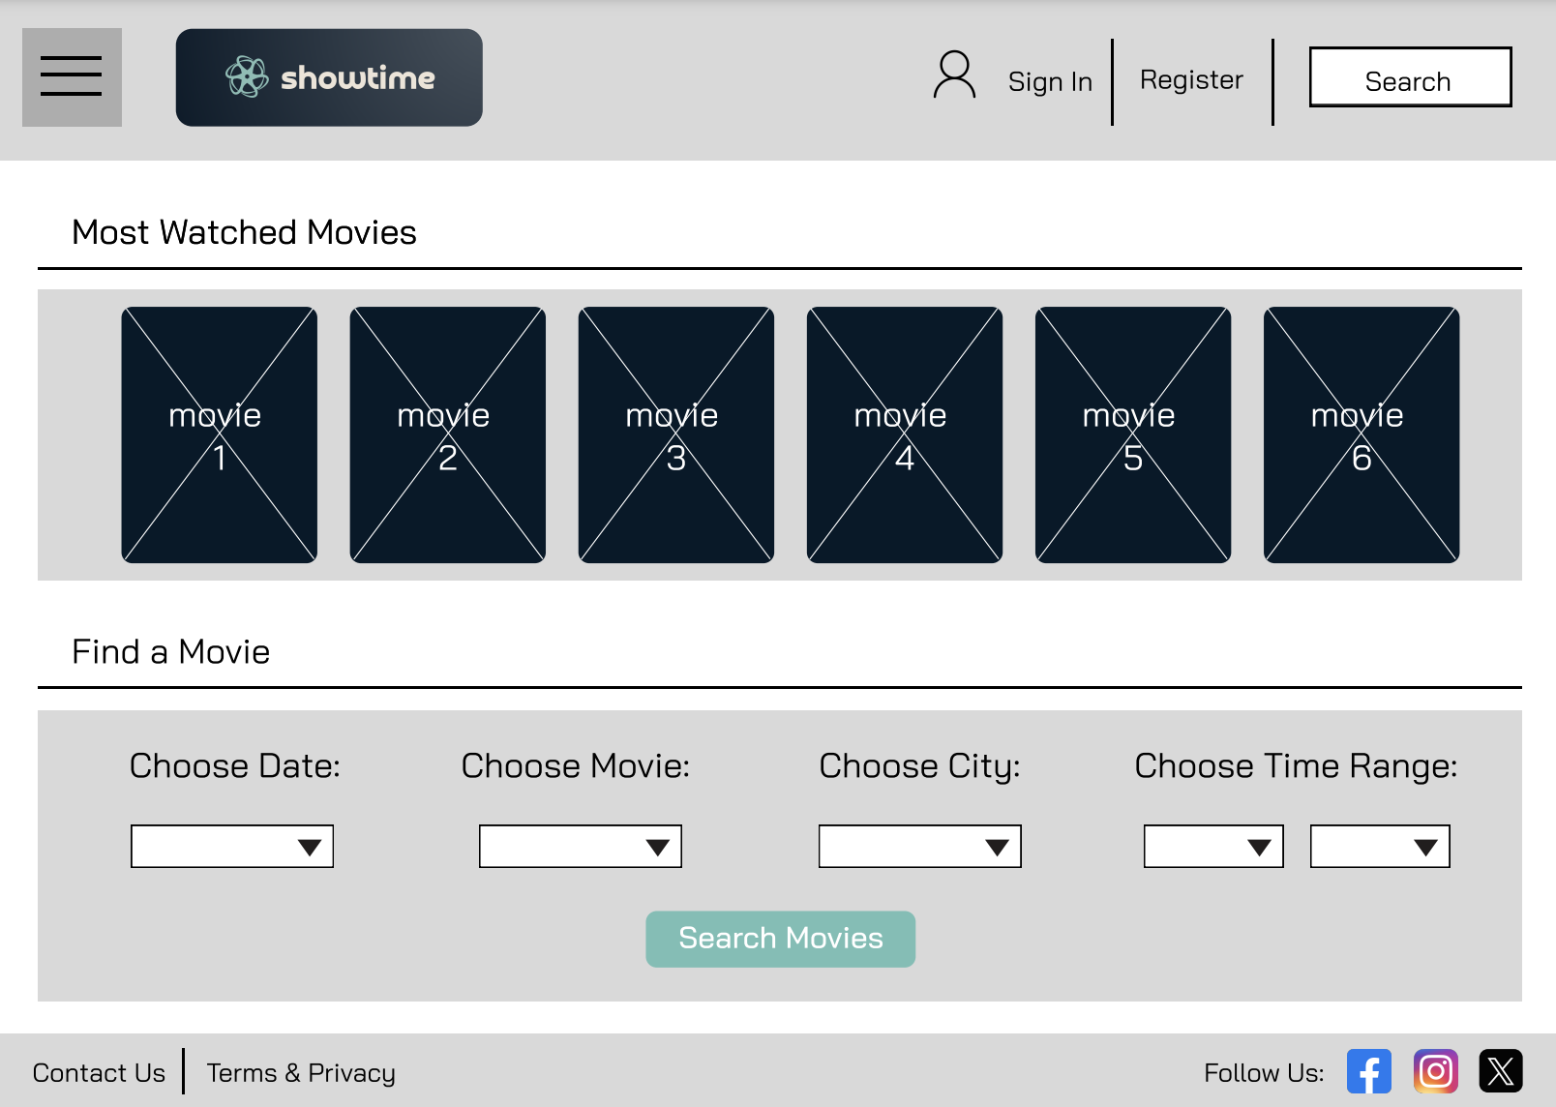

1. עמוד ההקרנות (תוצאה של חיפוש בסיסי או חיפוש מתקדם) -

אתר המציג את כל ההקרנות הרלוונטיות עבור חיפוש המשתמש לפי הסינונים בעמוד הקודם. בעמוד יש תקציר על הסרט, טריילר של הסרט ותמונת הסרט בראש העמוד. כולל לינקים לרכישת כרטיסים.

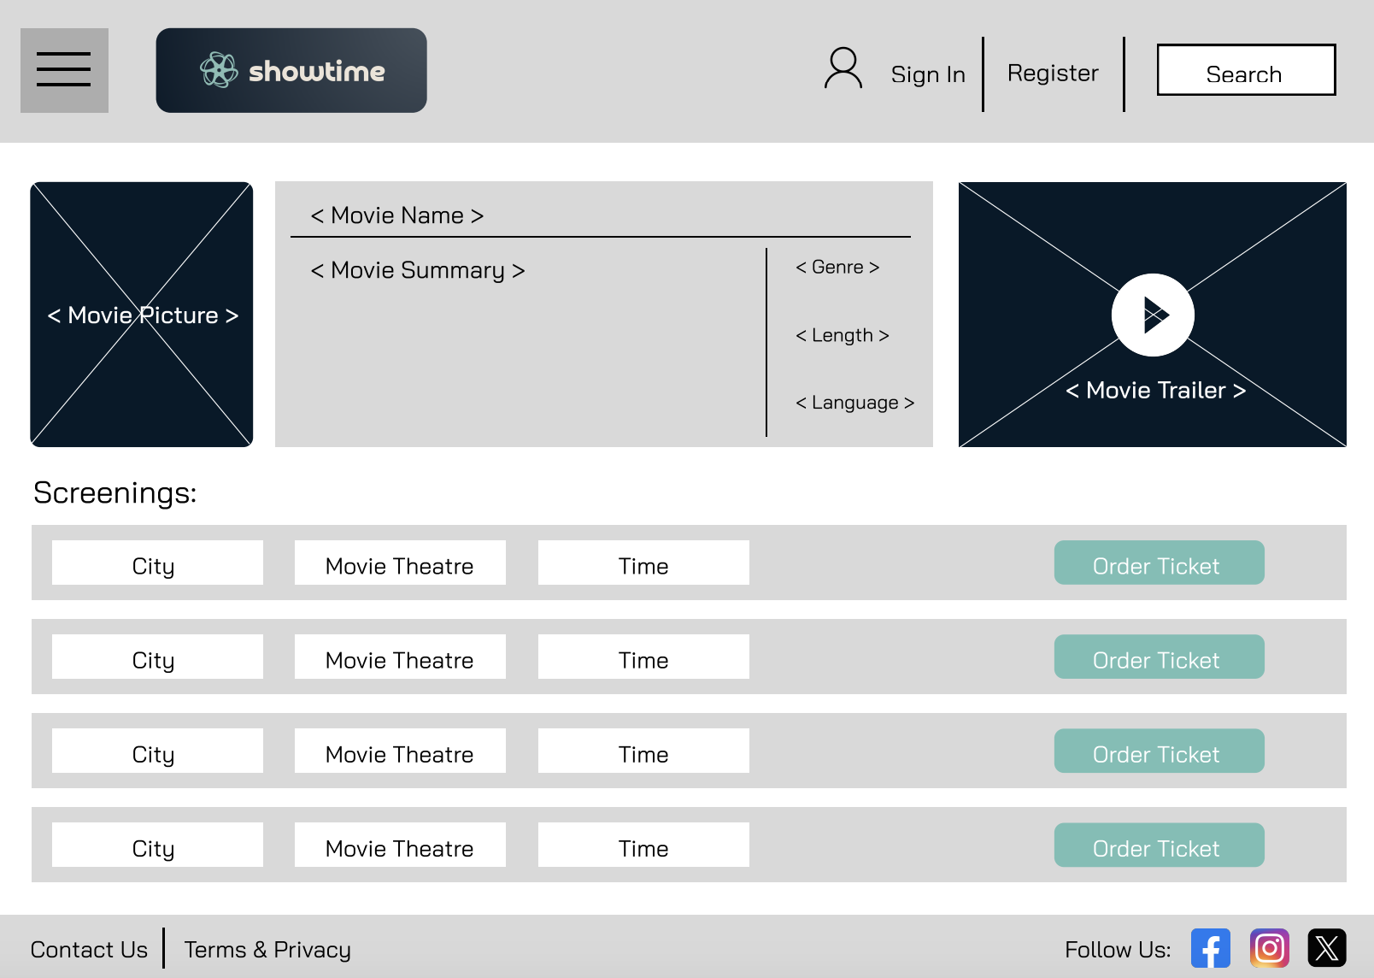

1. עמוד חיפוש מתקדם (מוביל למסך הקרנות, כתוצאה של פתיחה מעמוד הבית) -

עמוד הכולל חיפוש מתקדם לפי מסננים נוספים של קטגוריות עבור בחירת סרטים. 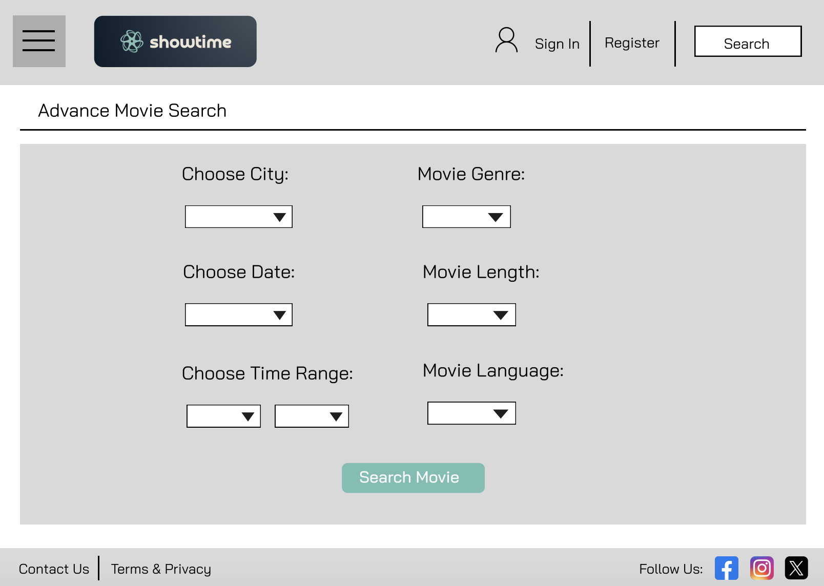

1. עמוד הזמנות (כתוצאה של פתיחת הזמן כרטיס בעמוד ההקרנות) -

עמוד בו רוכשים כרטיסים, משם ניתן לבחור מושבים, לראות את סיכום ההזמנה ורכישת הכרטיסים עצמם.

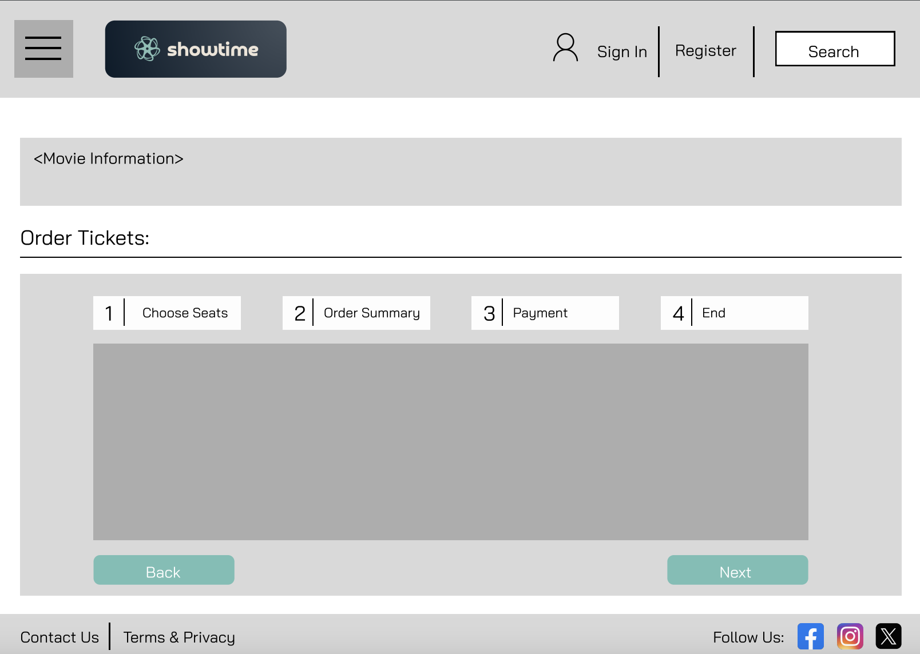

1. עמוד התחברות-

התחברות הנעשת באמצעות כתובת דואל וסיסמא. לחיצה על הכפתור "here" הכחול, תוביל לעמוד ההרשמה לאתר.

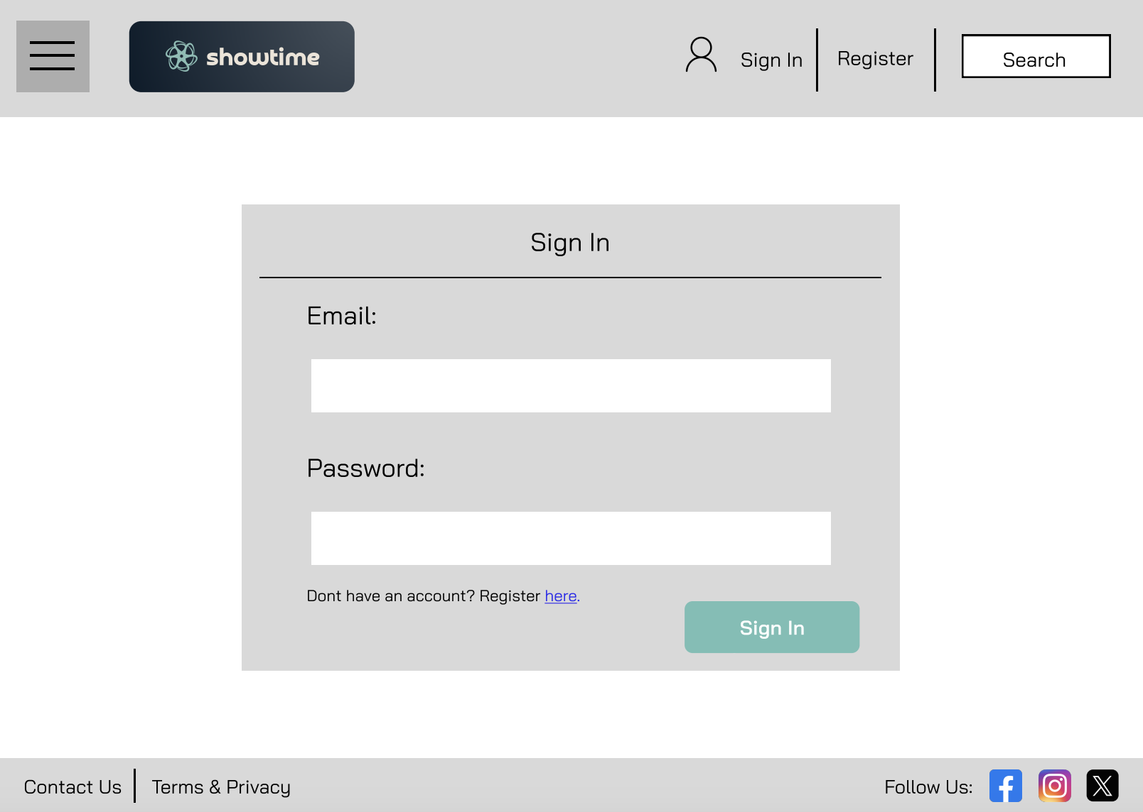

1. עמוד הרשמה לאתר (יצירת חשבון)- (כתוצאה מכניסה דרך עמוד ההתחברות או כפתור "register״)

עמוד בו ניתן ליצור חשבון. המשתמש ימלא בו את השדות ולחיצה על הכפתור "Register״ ירשום את הלקוח ויוביל אל עמוד הבית.

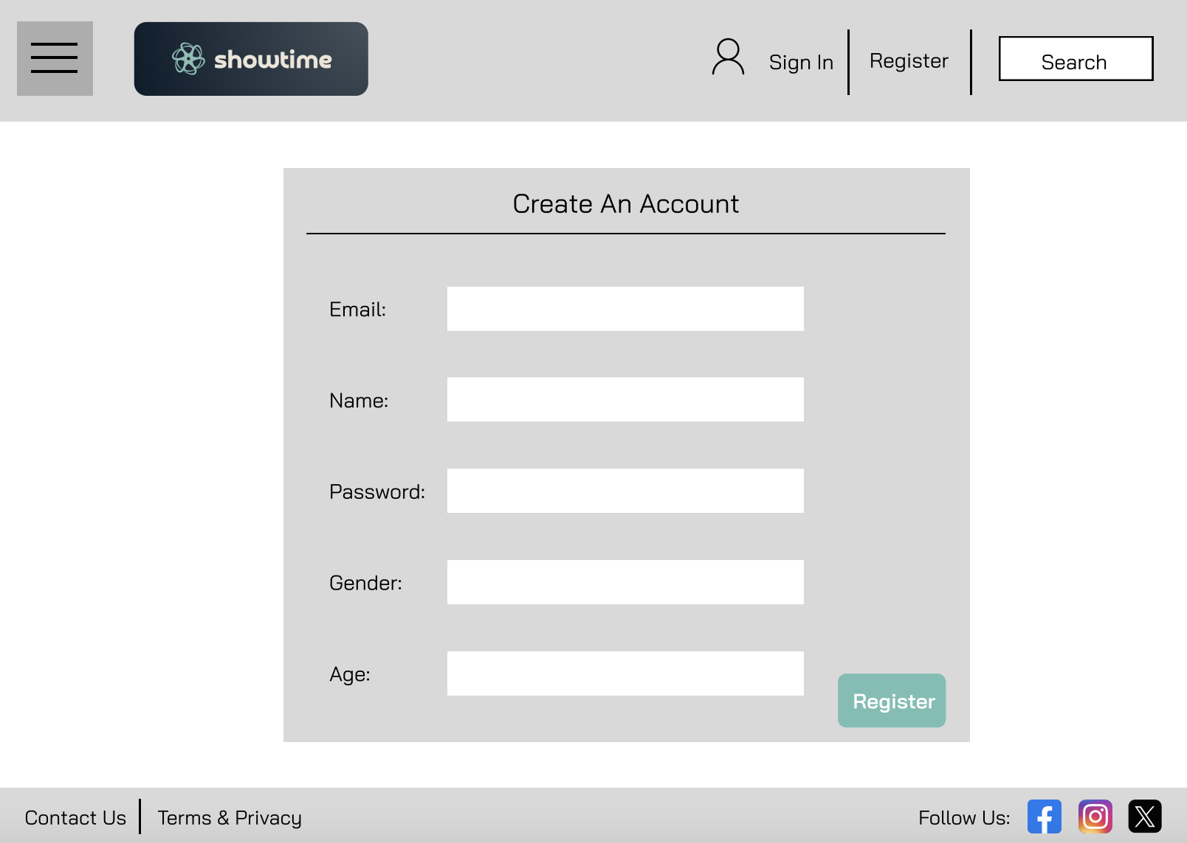

1. עמוד צור קשר (כתוצאה מלחיצת כפתור ״Contact Us" בעמוד הבית)-

עמוד בו המשתמש יוכל ליצור קשר עם החברה, על ידי מילוי השדות הרלוונטיים והבקשה שלו. לחיצה על כפתור השליחה תוביל חזרה אל עמוד הבית.

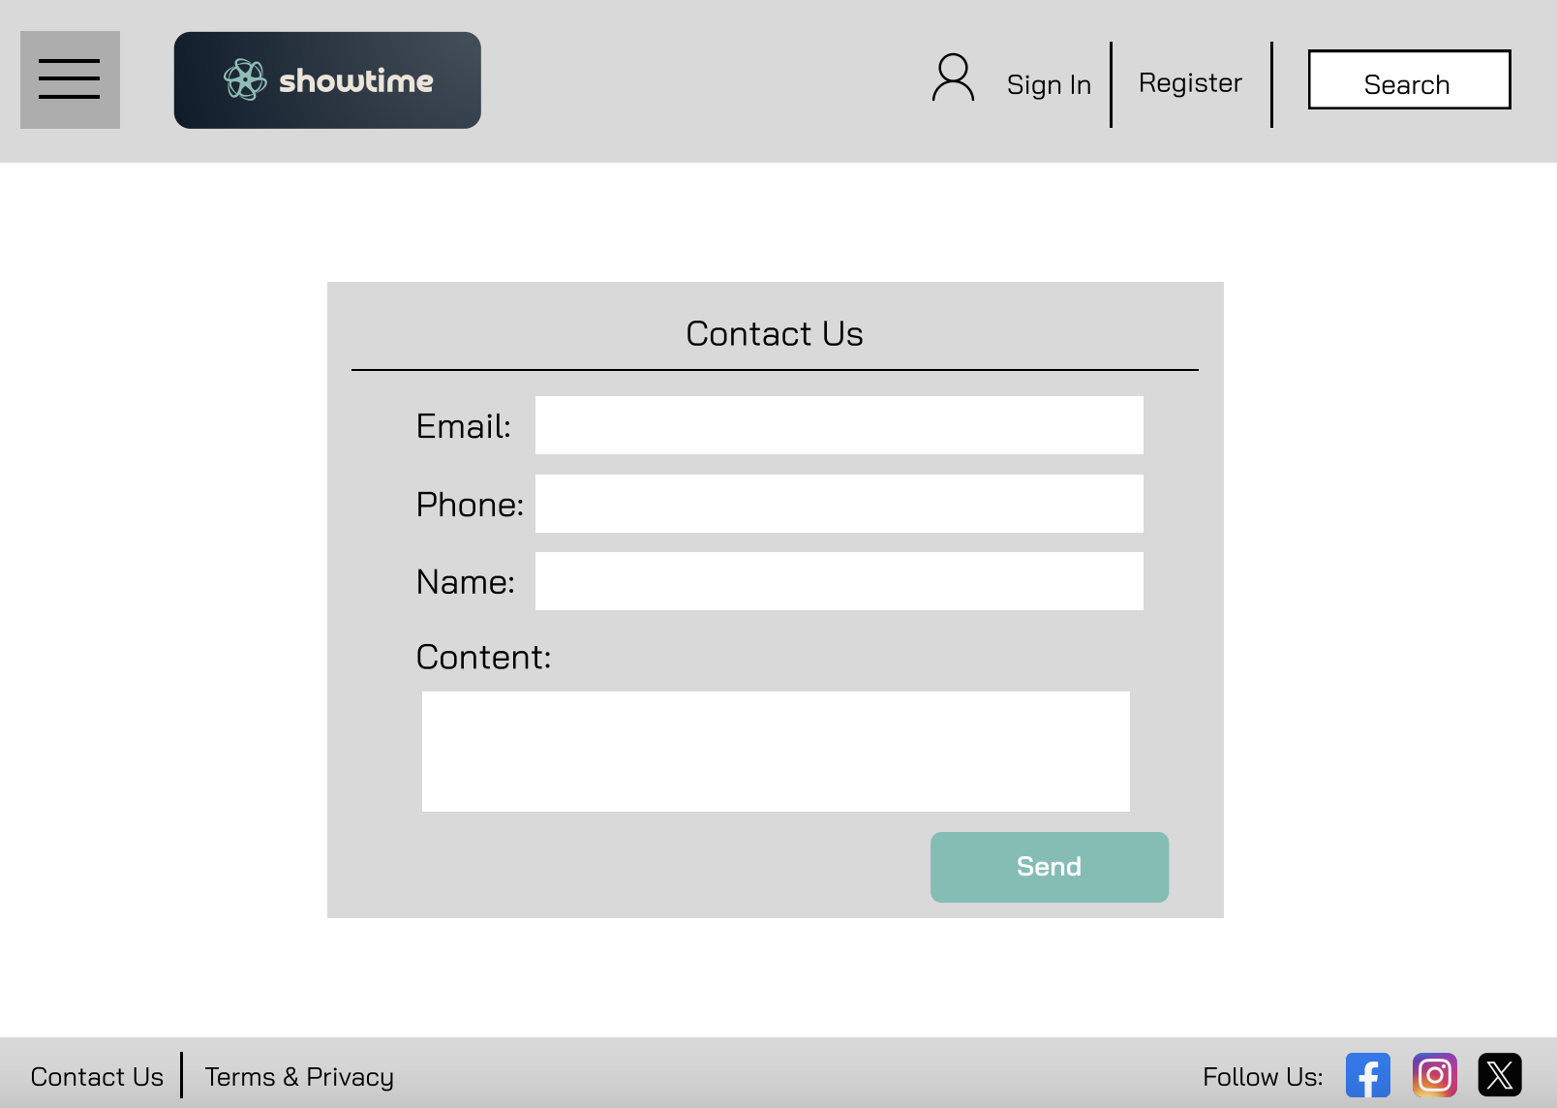

**נספחים**

ERD -

